Project NSC

김태래

1. 메인화면
   1. 차량번호와 핸드폰번호를 입력하여 등록된 고객(차량)의 상세정보를 즉시 조회할 수 있습니다.

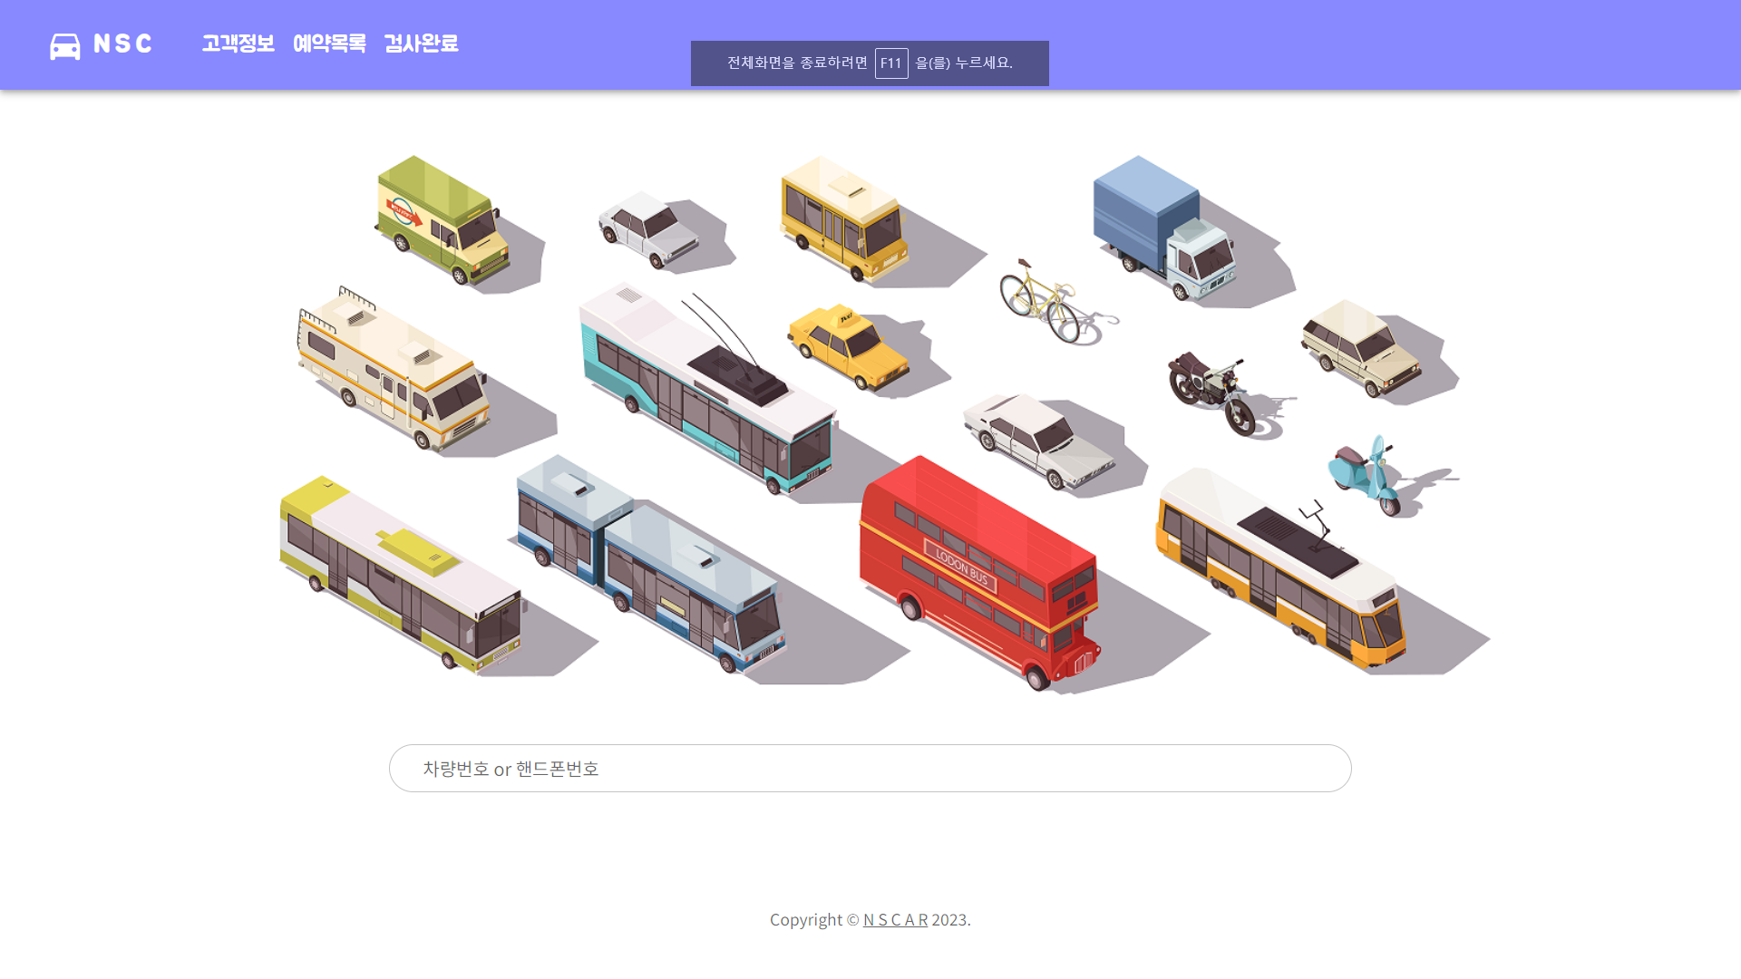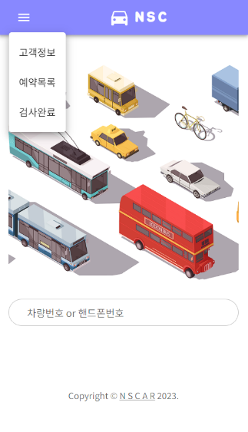

1. 고객정보
   1. 등록된 고객(차량)의 목록을 조회합니다.
   2. 검사날짜란 다음검사가 필요한 날짜를 말합니다.
   3. + / 🗑 버튼을 클릭하여 고객을 추가하거나 삭제할 수 있습니다.
   4. 차량번호를 클릭하여 상세정보를 조회할 수 있습니다.

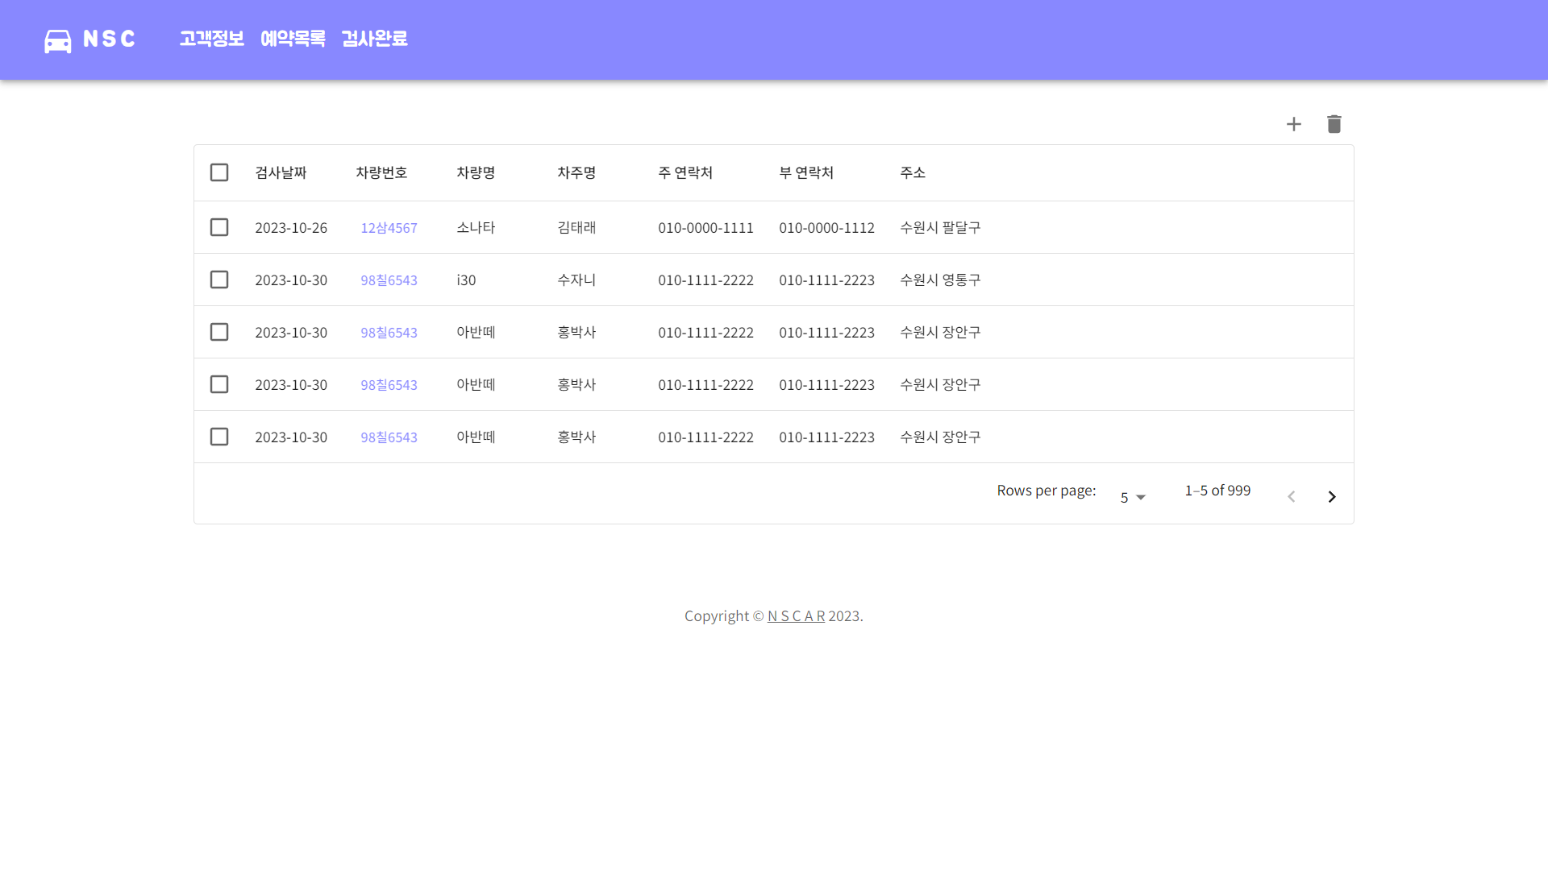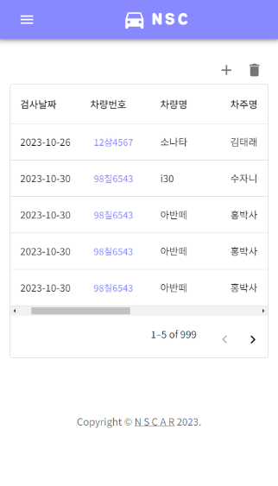

1. 고객 추가
   1. 차량번호, 성함, 주 연락처는 반드시 입력해야 합니다.

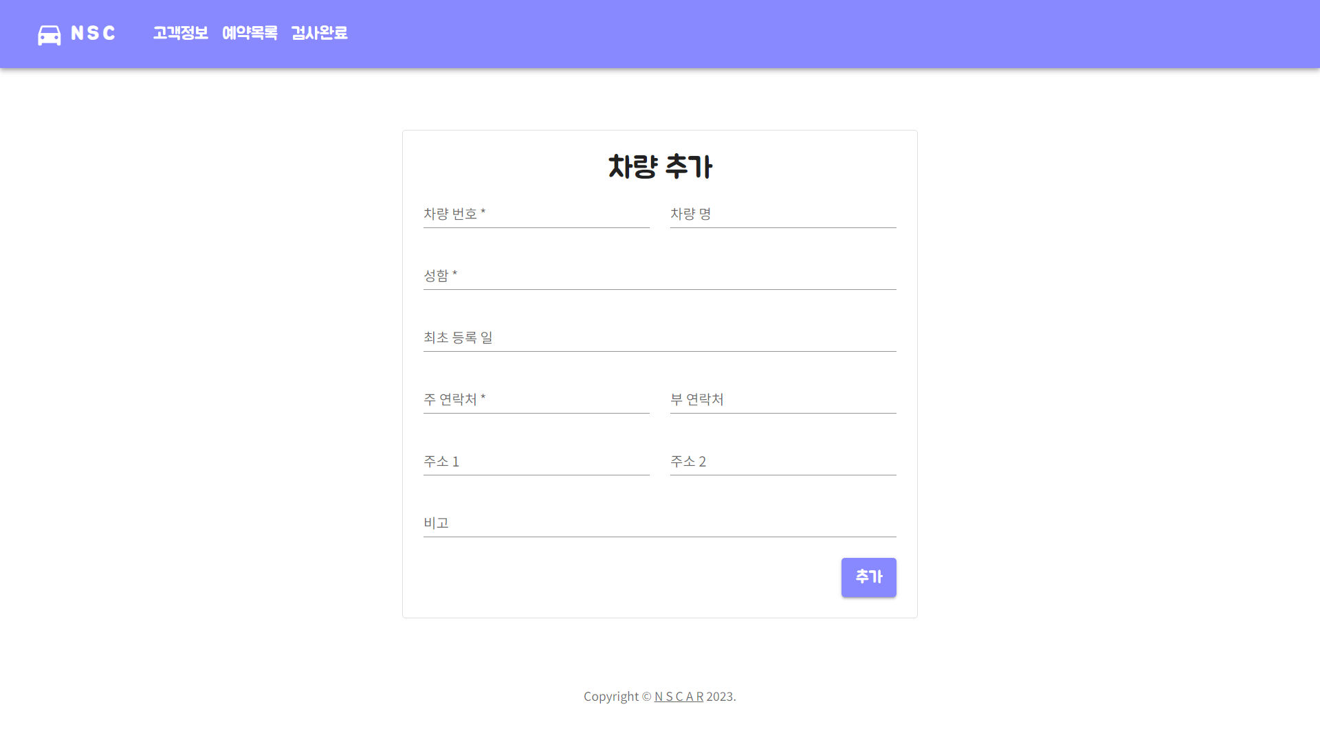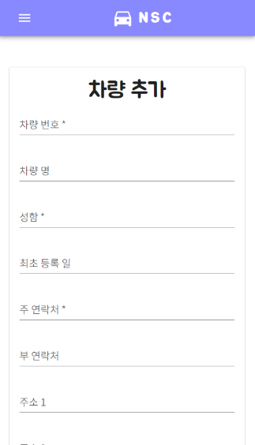

1. 상세조회
   1. 고객 등록 시 입력했던 정보 및 이전 검사 내역을 확인할 수 있습니다.

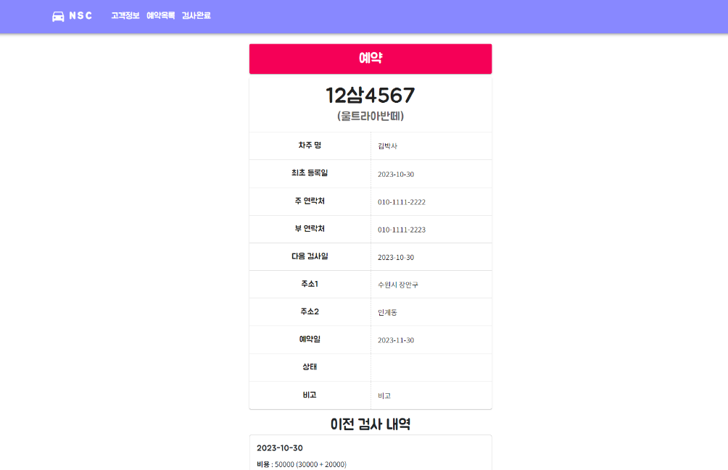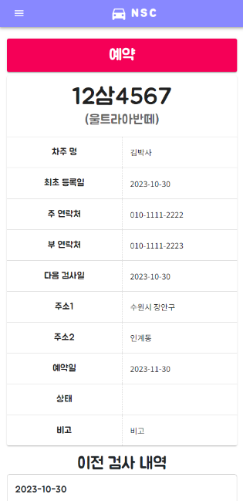

1. 예약…

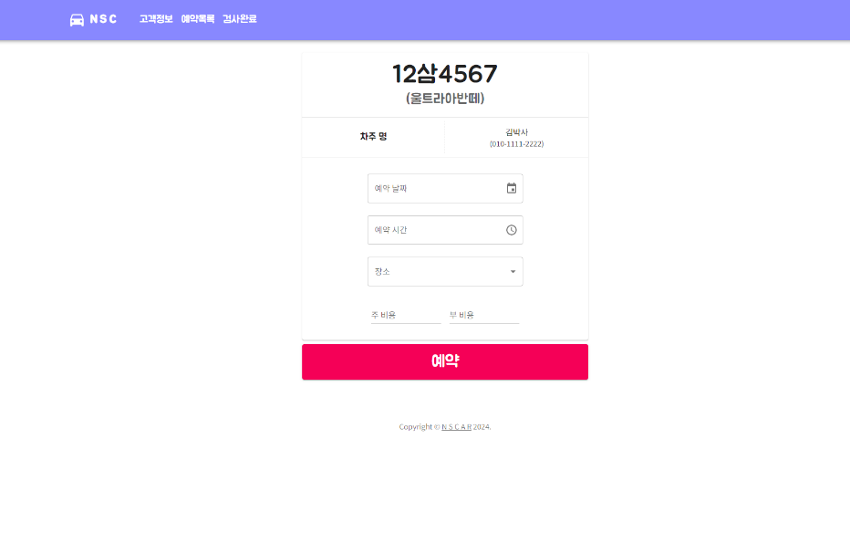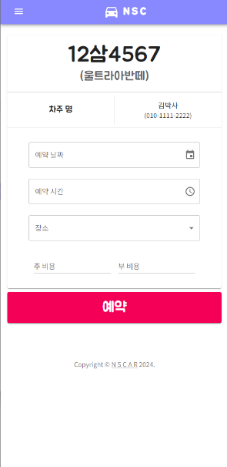

1. 예약 조회

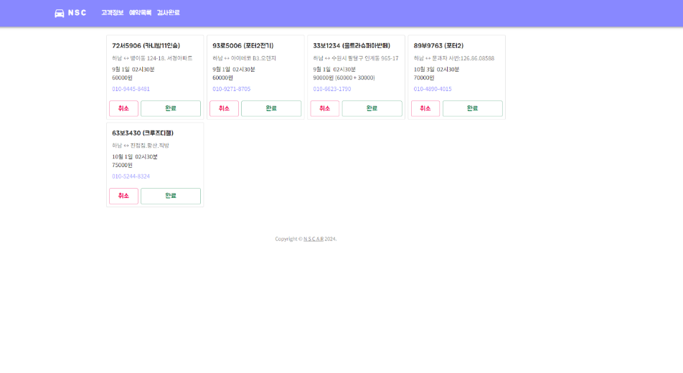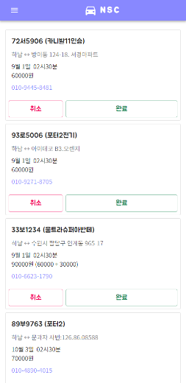

1. 검사완료

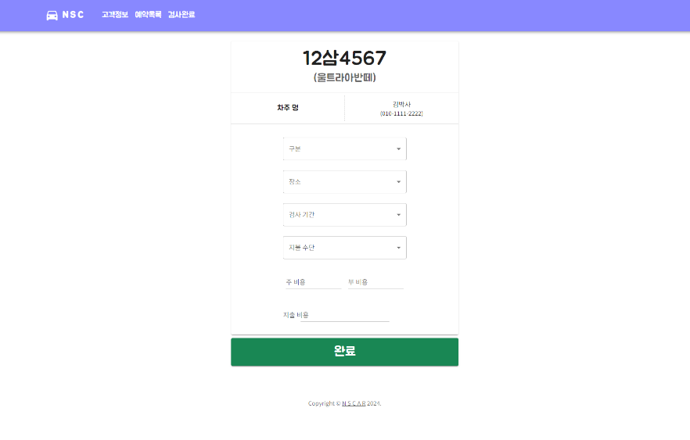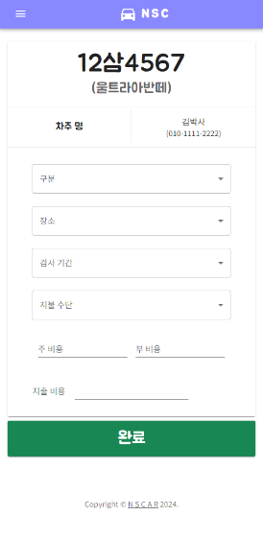

1. 검사 결과 조회

